

**2023-2024 AKADEMİK YILI**

**GÜZ DÖNEMİ**

**BM480 – DERİN ÖĞRENME**

**ÖDEV 1**

**Ders Sorumlusu:**

Prof. Dr. Pakize ERDOĞMUŞ

**HAZIRLAYAN: HAZIRLAYAN:**

Semih Güner Caner Ekinci

**Öğrenci No: Öğrenci No:**

201001044 201001081

**HAZIRLAYAN: HAZIRLAYAN:**

Merve Ünal Samet Özer

**Öğrenci No: Öğrenci No:**

221001097 201001058

**HAZIRLAYAN:**

Muhammet Recep Özer

**Öğrenci No:**

201001034

CNN ve Ön eğitimli Ağlar ile Göğüs Ultrason Görüntülerinin Sınıflandırılması

# Özet

Göğüs kanseri teşhisinde Ultrason yaygın kullanılan bir yöntemdir. Bu görüntüler göğüsün iç yapısını ve dokusunu göstererek Radyoloji uzmanlarının çeşitli tıbbi durumları tespit etmesine katkı sağlar. Bu durumlardan iyi huylu(benign) ve kötü huylu(malignant) kanserli dokunun hızlı bir şekilde sınıflandırılması, tedavinin belirlenmesi ve tedavinin etkili olabilmesi için önemlidir. Bu nedenle Evrişimsel Sinir Ağları(CNN)’nın Göğüs Ultrason Görüntülerinin sınıflandırılmasında kullanılması, Radyoloji uzmanlarına hızlı ve objektif bir görüş sunması açısından büyük bir öneme sahiptir. Bu çalışmada BUSI veri seti ile GoogleNet, MobileNetv2 ve yeni oluşturduğumuz CNN ağlarını eğiterek Göğüs Ultrason görüntülerindeki normali, iyi huylu ve kötü huylu tümörleri belirlemedeki başarılarını analiz ettik. Doğruluk sınıflandırma için GoogleNet, MobileNetv2 ve kendi oluşturduğumuz ağ OurCNN için sırasıyla %96, %94, %90 olarak elde edilmiştir. Sonuçlar CNN modellerinin Ultrason görsellerini sınıflandırmada ne kadar başarılı olduğunu göstermektedir.

**Anahtar Kelimeler:** Tümör tespiti, GoogleNet, MobileNetV2, BUSI Veri Kümesi, Derin Öğrenme

# Giriş

Yapay zekanın alt dallarından biri olan derin öğrenme 2012 yılından itibaren teknolojinin de gelişmesiyle birlikte gözle görülür bir şekilde gelişmeye başlamıştır. Son yıllarda yapılan çalışmalarda Derin Öğrenme yöntemlerinden Evrişimsel Sinir Ağları’nın sağlık sektöründeki [1] birçok alanda lezyonları ve dokuları sınıflandırmada oldukça başarılı olduğu görülmektedir.

Göğüs kanseri ise dünya çapında kadın sağlığını tehdit eden ölümcül bir kanser türüdür. Göğüs kanseri en çok ölümle sonuçlanan kanser türleri arasında 2. sıradadır [2]. Tedavisinde erken teşhis oldukça önemlidir. El ile muayenede tümörün erken safhalarında fark edilemeyebilir. Bu sebeple göğüs kanserinin teşhisi için Ultrason görüntülerine başvurulur. Bu görüntülerinin yorumlanması ise Radyoloji uzmanının deneyim ve tecrübesine dayanmaktadır. Evrişimsel Sinir Ağları ise, görüntüleri sınıflandırmadaki başarısı ile Radyoloji uzmanlarına objektif bir bakış açısı sunması bakımından oldukça önemlidir.

siyah beyaz, dış mekan, sanat, doğa içeren bir resim

Açıklama otomatik olarak oluşturuldu

Şekil 1 Soldan sağa: Normal, benign, malignant özellikli görüntüler.

Şekil 1’de gösterildiği üzere Ultrason görüntüleri 3 farklı başlığa ayrılmaktadır; Normal, Benign(iyi huylu), Malignant(kötü huylu). Bu Ultrason görüntüleri BUSI veri setinden gösterilmiştir. Çalışmada ise GoogleNet ve MobileNetv2 Ön Eğitimli Evrişimsel Sinir Ağları Transfer Learning yöntemi ile eğitilmiş ve analiz edilmiştir. Ayrıca OurCNN isimli yeni bir Evrişimsel Sinir Ağı oluşturulmuş ve başarısı test edilmiştir.

# İlgili Çalışmalar

Göğüs kanseri veri kümelerinde çok az miktarda veri bulundurmaktadır. Veri azlığı sebebiyle de transfer öğrenme uygulamaları ile sınıflandırma yapılmaktadır. Aynı zamanda veri çoğaltım teknikleri de veri azlığı sebebiyle uygulanmaktadır. Literatürde genellikle transfer öğrenme modeli olarak InceptionV3 ve VGG-Net’ler kullanılmaktadır.

Ahmed Hijab ve ekip arkadaşları çalışmasında VGG16 kullanarak göğüs kanseri sınıflandırması yapmışlardır. Optimizasyon olarak 50 çağ sayısı, 0.001 öğrenme oranı ve 20 yığın boyutu vermişlerdir. Çıkan sonuçlara bakıldığında 0.98 AUC değeri bulunmuştur [3].

Yeşim Eroğlu ve ekip arkadaşları AlexNet, ResNet50 ve MobileNetV2 kullanarak özellik çıkarımı yapmışlardır. Bu üç modelden çıkan özelliklerin toplamı çok fazla sayıda özellik olacağı için ise özellik sayısı azaltılmıştır. Bu azaltma korelasyona göre seçilmektedir. Veri kümesi 500x500 boyutunda görseller Europe PMC sayfasından elde edilmiştir. Veri çoğaltımında sadece döndürme işlemi yapılmış olup, ağ optimizasyonunda çağ sayısı 12, mini yığın boyutu 12, öğrenme oranı 0.0001 seçilmiştir. Bu özellikler SVM, KNN gibi geleneksel makine öğrenme modelleri ile eğitilerek %95.6 doğruluk bulmuşlardır [4].

Priyanka Khanna ve ekip arkadaşları Resnet50 ağının sadece özellik çıkarıcı kısmını kullanarak 780 görselden 1000 özellik çıkarmışlardır. Bu özellikleri geleneksel makine öğrenme modelleri ile eğitilmiştir. En iyi verimi ise dördüncü dereceden SVM’de bulmuşlardır [5].

Bashir Zeimarani ve ekip arkadaşları ilk olarak verinin azlığı sebebiyle veri çoğaltımı yöntemi uygulamışlardır. Veri çoğaltımında görseli döndürerek eğitim kümesini 2 kat arttırılmıştır. Önerilen ağ 4 evrişim katmanı, 4 relu katmanı, 3 max pooling katmanı, 2 tam bağlantılı katman ve softmax katmanlarından oluşmaktadır. Optimizasyon olarak Sgdm, Adam ve Rmsprop denenmiş olup en iyi sonucu Adam vermiştir. Veri çoğaltımına ek olarak regülarizasyon ve seyreltme katmanı eklenerek sonucun başarımını arttırmışlardır. Önerilen model diğer transfer öğrenme modellerine göre daha iyi bir sonuç vermiş olup doğruluğunu ise %92.05 bulmuşlardır [6].

Mohammad I. Daoud ve ekip arkadaşları ön eğitimli ağ AlexNet’i kullanarak 1000’den fazla özellik çıkarmışlardır. Bu özelliklere üç aşamalı en yüksek 100 sıraya sahip özellikler çıkartılıyor. Özellikler teker teker çıkarılıp eklenerek doğruluk hesaplanmakta ve eğer artıyorsa bu özellik çıkarılmaktadır. Öğrenme oranı olarak 0.001 verilmiş ve doğruluğu %93.9 olarak bulunmuştur [7].

# Materyal ve Yöntem

Çalışmamızda MobileNetV2, GoogleNet ağları incelenmiş ve kendi oluşturduğumuz OurCNN ağımız ile accuracy oranları karşılaştırılmıştır. Modellerin veri setine uygulanma aşaması Şekil 2’de gösterilmiştir.

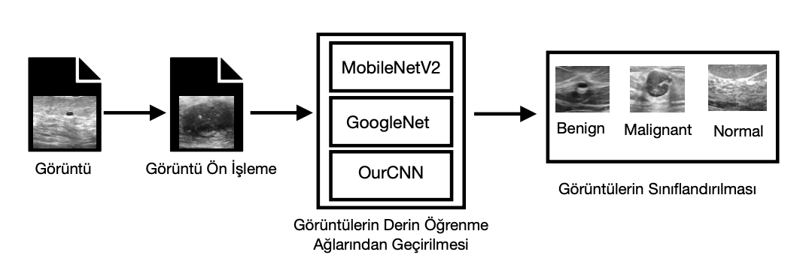

Şekil 2 Veri setine uygulanan derin öğrenme modelinin çalışma prensibi

## MobileNetV2 Ağ Yapısı

Derin öğrenme yöntemleri günümüzde gelişmeye devam etmektedir. Yaygın olarak kullanılan derin öğrenme yöntemlerinden biri olan MobileNetV2 hafif ağ mimarisine sahiptir [8]. MobileNetV1, Google tarafından 2017 yılında önerilmiştir ve standart evrişimin iki aşaması olan noktasal evrişimle derinlemesine evrişimi ayırabilen yapı kullanmıştır. MobileNetV1’de bit çarpımı hesaplanması kanallara göre yapılmakta ve kanal sayısında değişiklik olmamaktadır yalnızca 1x1 evrişim çekirdeğinin kanal sayısında değişiklik gösterilebilmektedir. MobileNetV1'in hiper parametreleri ayarlandığında doğruluk ve verimlilik arasındaki denge sağlanmaktadır. MobileNetV2’ ağ modeli MobileNetV1 modelinin ters çevrilmesiyle artık yapılar ve doğrusal darboğazlar getirilerek geliştirilmiştir. Kanal sayısının değiştirilemez olması, öznitelikler çıkarılırken giriş kanallarının sayısının sınırlı olmasını sağlar. Bu sorunu tersine çevrilmiş artık yapılar çözer. Artık yapı, 1×1’lik azalan evrişim filtresi, 3×3’lük evrişim filtresi ve 1×1’lik artan evrişim filtresi düzeninde olan bir yapıdır. Tersine çevrilmiş artık yapı, 1×1’lik artan evrişim filtresi, 3×3’lük derinlemesine evrişim filtresi ve 1×1’lik azalan evrişim filtresi düzeninde olan bir yapıdır. Tersine çevrilmiş artık yapıda bulunan aktivasyon fonksiyonu, öğrenmeyi hızlandırır, gradyan dağılımını sınırlandırır ve modelin kararlılığını arttırmaktadır [9]. MobileNetV2 ağ modelinin blok yapısı Şekil 3’te gösterilmiştir.

Şekil 3 MobileNetV2 ağ yapısı

diyagram, çizgi, ekran görüntüsü, yazı tipi içeren bir resim

Açıklama otomatik olarak oluşturuldu

## GoogleNet Ağ Yapısı

GoogleNet ağ yapısı Şekil 4’de gösterilmiştir.

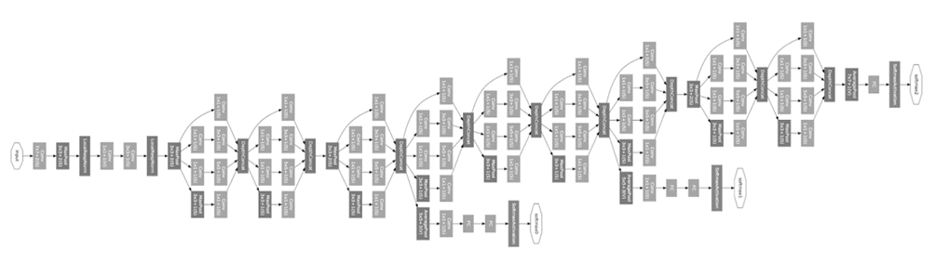

Şekil 4 GoogleNet ağ yapısı

GoogleNet ağ yapısı 2014 yılında Google tarafından üretilmiştir. 22 katmandan oluşmaktadır [10]. Havuzlama katmanları dahil edilirse 27 katman derinliğe sahip olmaktadır. Konvolüsyon, maxpooling, softmaxlayer, fullconnected layer, relulayer, giriş katmanı ve çıkış katmanı gibi 144 katman bulunmaktadır [11]. Bu ağ yapısı, katman sayısının artırılmasıyla veri kümesinin çok fazla olması sınıflandırma performansını artırdığını ispatlamıştır. Çeşitli boyutlu resimlerin aşırı yüklenmesini önlemek için “1x1, 3x3, 5x5” gibi çeşitli filtrelerden geçirmektedir.GoogleNet ağ yapısı, oluşturduğu katmanları üst üste yığmayı tercih etmeyip paralel bir şekilde resimleri işlemektedir. Bir ağ yapısında üst üste yığılan işlemler olduğunda, bellek boyutu artırımı, zaman kaybı gibi olumsuz faktörler ortaya çıkacağından GoogleNet bu durumları engellemeyi amaçlamıştır.

## OurCNN ağ yapısı

Kendi oluşturduğumuz ağ yapısı 38 katmandan oluşmaktadır ve yapısı Şekil 5’de gösterilmiştir.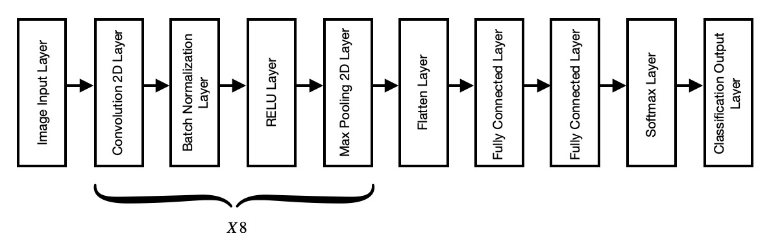

Şekil 5 OurCNN ağ yapısı

224x224x3 boyutunda görüntü alan yapay sinir ağı sistemi, bu görüntüleri 8 defa evrişim işleminden geçirmektedir ve tam bağlı katmanlarda özellik işlenmesi yapılmaktadır. Sonrasında SoftMax işlemi ve sınıflandırmaya çıkış gerçekleştirilmektedir.

1. **Veri Hakkında Bilgiler**
   1. **Veri Seti**

Kaggle internet sitesi üzerinden erişilmiş “Breast Ultrasound Images Dataset”[12] veri seti, araştırmamızda kullanılmıştır. Veri seti, görüntü boyutu değişken 780 görüntüden oluşmaktadır. Görüntüler PNG formatındadır. Görüntüler normal, iyi huylu ve kötü huylu olmak üzere üç sınıfa ayrılmıştır. Bu veri setinde aşağıda anlatılacak olan düzeltmeler uygulanarak ön işleme uygulanmıştır.

* 1. **Görüntü Ön İşleme**
     1. **Gereksiz Veri Ayıklaması**

Veri setinin içerisinde, uygulamamızda ihtiyaç duyulmayan görüntüler bulunmaktadır. Bu görüntüler, veri setinin sahibi tarafından üretilmiş olan, tümörlerin yerinin siyah-beyaz bir formatta işaretlenmiş halidir. Bu görüntülerin girdi içerisinde bırakılması, eğitimin kötüleşmesine sebep olabilirdi. Bu sebeple, bu görüntüler elle veri seti içerisinden çıkarılmıştır.

* + 1. **Veri Çoğaltımı (Data Augmentation)**

Veri setinin içerisindeki veri, sayıca dengesizdi. İyi huylu tümörlerin sayısı, orantısız şekilde fazlayken, diğer iki sınıfın üye sayısı sayıca çok azdı. Bu sebeple, ekibimiz içerisinde elimizdeki verilere veri çoğaltım teknikleri uygulanması kararlaştırılmıştır. Görüntülerin üzerinde kesme, iki düzlemde aynı anda döndürme, sadece x düzleminde döndürme, sadece y düzleminde döndürme, büyütme ve küçültme işlemleri uygulanmıştır. Üç kategori de 1000 elemanı geçene dek, gerçek verilere ve çoğaltılmış verilere augmentation işlemi uygulanmıştır. İşlem sonunda toplam görüntü sayısı, 1748 benign, 1680 malignant, 1330 normal görüntü haline getirilmiştir.

* + 1. **Verilerin Alt Kümelere Bölünmesi**

Elimizdeki verilerin %70’i eğitim kümesine, %15’i validasyon kümesine, %15’i ise test kümesine alınmıştır. Bu kümelere dağıtılan veriler rastgele bölünmüştür.

|  |  |  |  |
| --- | --- | --- | --- |
|  | **Training** | **Validation** | **Test** |
| **Normal** | 927 | 208 | 208 |
| **Benign** | 1250 | 235 | 235 |
| **Malignant** | 1154 | 270 | 270 |

Tablo 1 Çoğaltılmış verinin sınıflara göre dağılımı

* 1. **Eğitim Ayarları ve Hiperparametreler**

Eğitimimizde farklı performanslı ağlar elde etmek için, çoğaltılmış ve çoğaltılmamış verilerle eğitilmiş farklı sinir ağları elde edilmiştir. Çoğaltılmamış veriyle eğitilmiş ağlar daha hızlı eğitildiler, ancak gözle görülür bir doğruluk düşüşü gözlendi. Çoğaltılmış veriyle eğitilmiş ağlarda eğitim daha uzun sürmüştür, ancak doğruluk oranı fark yaratacak derecede değişmiştir.

|  |  |
| --- | --- |
| Epoch Sayısı | 30 |
| Optimizasyon Algoritması | ADAM |
| Sınıflandırma katmanı aktivasyon fonksiyonu | Softmax |
| Sınıf Sayısı | 3 |
| Öğrenme Katsayısı | 0.0001 |
| Minibatch Boyutu | 128 |
| Validation Patience | 5 |

Tablo 2 Eğitim hiperparametreleri tablosu

## Performans Değerlendirme Kriterleri

Kesinlik, Duyarlılık, Doğruluk ve F1 puanı, sınıflandırma algoritmalarının performansını değerlendirmek için temel metriklerdir. Doğruluk, doğru tahminlerin toplam tahminlere oranını ifade eder ve aşağıdaki formülle hesaplanır:

Kesinlik, pozitif olarak tahmin edilen değerlerin ne kadarının gerçekten pozitif olduğunu gösterir ve şu formülle hesaplanır:

Duyarlılık, gerçekten pozitif durumlar için pozitif bir test sonucu alınma olasılığını ifade eder ve şu formülle hesaplanır:

F1-Skoru, hem kesinliği hem de duyarlılığı içeren harmonik bir ortalama olarak hesaplanır ve şu formülle ifade edilir:

# Sonuçlar

MobileNetV2 ve GoogleNet modellerinin eğitimi, NVidia GTX 1650 ekran kartı üzerinde yapılırken, OurCNN modelinin eğitimi MATLAB Online üzerinde gerçekleştirilmiştir. Eğitimler ortalama 45 dakika sürmüştür. Eğitimlerde parametreler ortak olmakla birlikte; sonucu değiştiren değişken veri setinin çoğaltılıp çoğaltılmadığı olmuştur. En iyi sonucu çoğaltılmış veriyle eğitilen GoogleNet vermiştir. Eğitim sonrasında elde edilen validasyon oranları Tablo 3’te verilmiştir.

|  |  |  |
| --- | --- | --- |
|  | Eğitim Tipi | |
| Ağlar | Augmentsiz Veriyle Eğitilmiş Ağ | Augmentli Veriyle Eğitilmiş Ağ |
| MobileNetV2 | %81.20 | %93.14 |
| GoogleNet | %85.47 | %96.08 |
| OurCNN | %81.20 | %89.36 |

Tablo 3 Veri setlerine göre eğitim validasyon sonuçları

|  |  |  |  |  |  |
| --- | --- | --- | --- | --- | --- |
| Model | Veri Seri | Accuracy | Precision | Sensitivity | F1-Score |
| MobileNetV2 | Augmentsiz | 0.81 | 0.81 | 0.74 | 0.76 |
| Augmentli | 0.94 | 0.94 | 0.95 | 0.94 |
| GoogleNet | Augmentsiz | 0.85 | 0.83 | 0.81 | 0.81 |
| Augmentli | 0.96 | 0.96 | 0.96 | 0.96 |
| OurCNN | Augmentsiz | 0.85 | 0.86 | 0.79 | 0.82 |
| Augmentli | 0.90 | 0.90 | 0.91 | 0.90 |

Tablo 4 Ağların performans hesaplama sonuçları

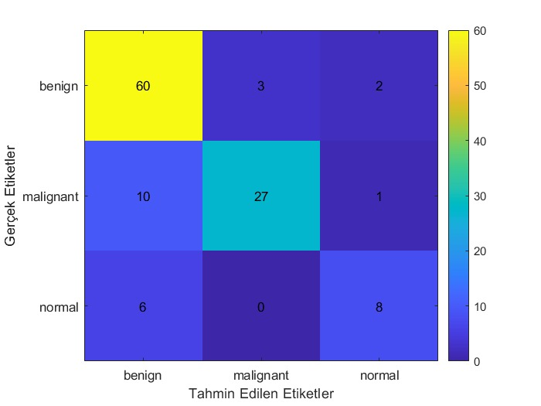

Şekil 6 MobileNetV2 Augmentsiz Eğitim Konfüzyon Matrisi

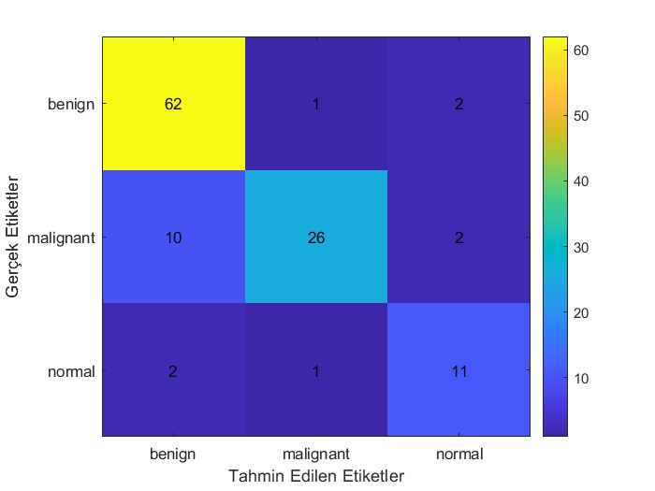

Şekil 7 GoogleNet Augmentsiz Eğitim Konfüzyon Matrisi

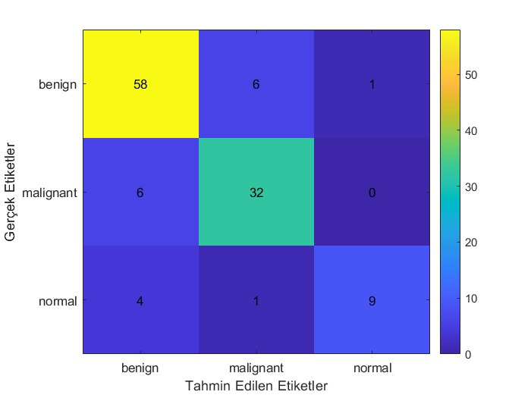

Şekil 8 OurCNN Augmentsiz Eğitim Konfüzyon Matrisi

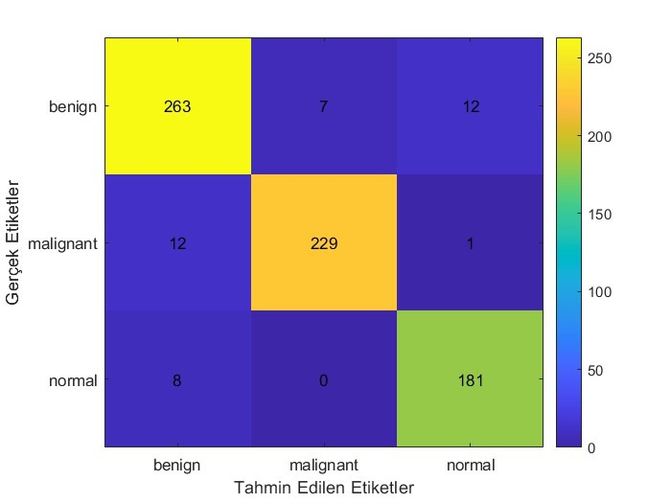

Şekil 9 MobileNetV2 Augmentli Eğitim Konfüzyon Matrisi

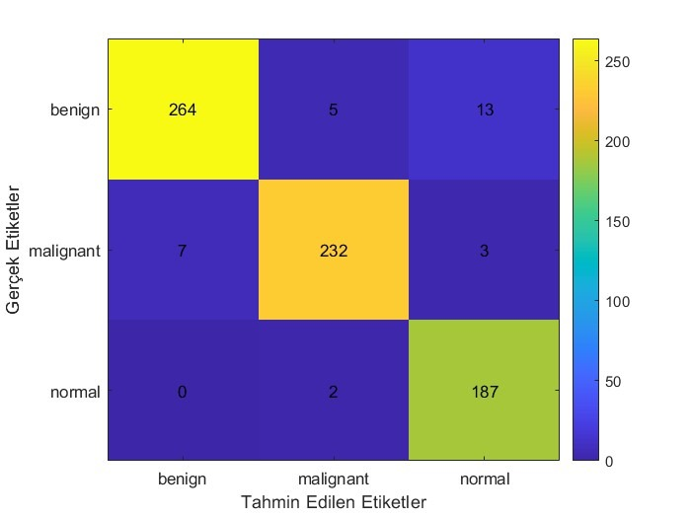

Şekil 10 GoogleNet Augmentli Eğitim Konfüzyon Matrisi

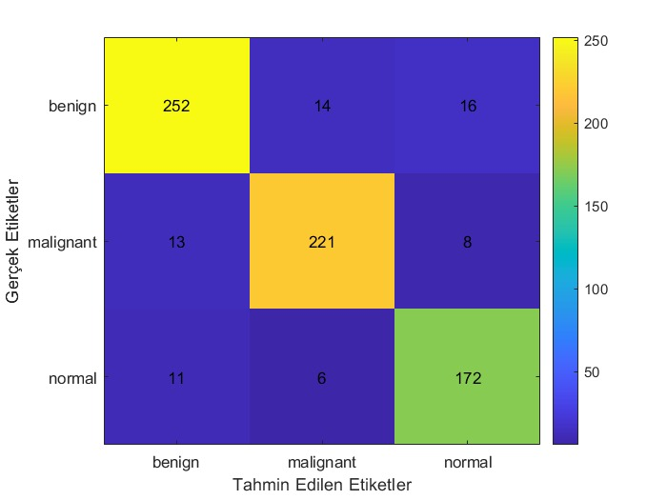

Şekil 11 OurCNN Augmentli Eğitim Konfüzyon Matrisi

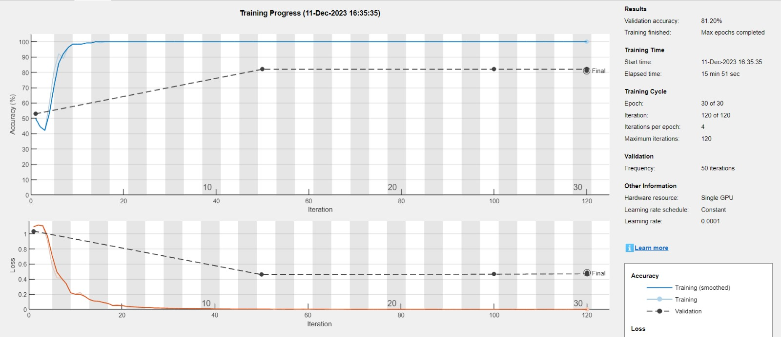

Şekil 12 MobileNetV2 Augmentsiz Eğitim Sonuçları

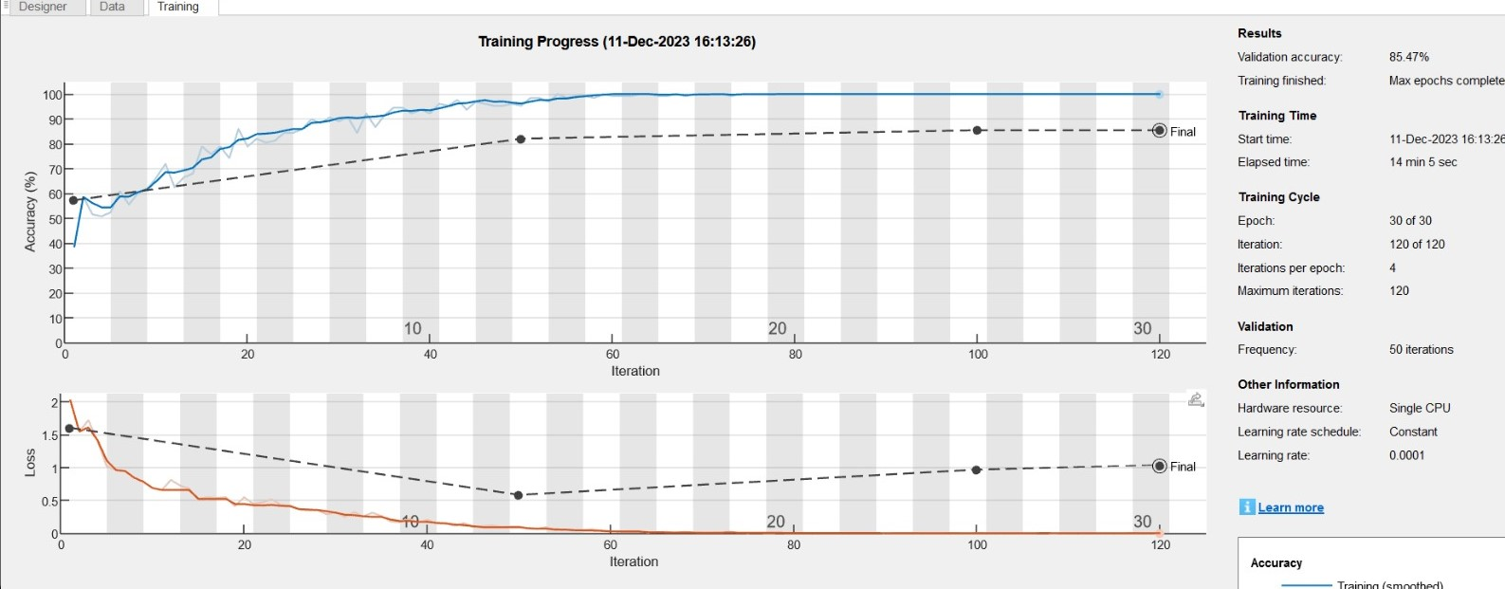

Şekil 13 GoogleNet Augmentsiz Eğitim Sonuçları

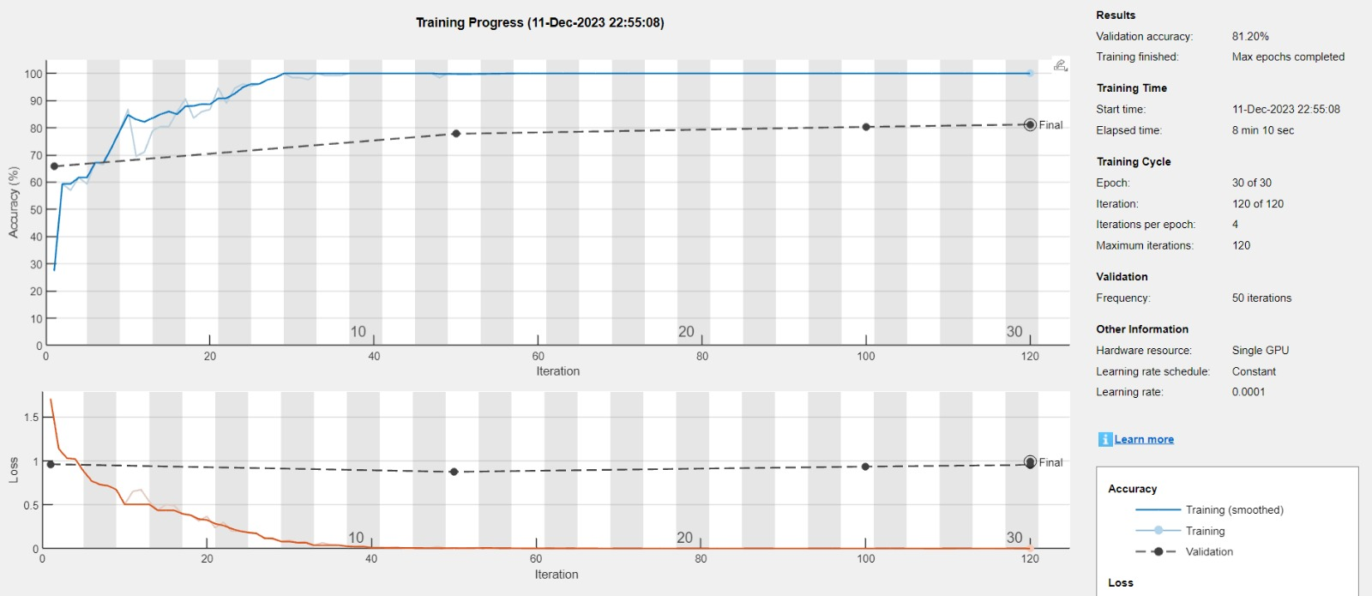

Şekil 14 OurCNN Augmentsiz Eğitim Sonuçları

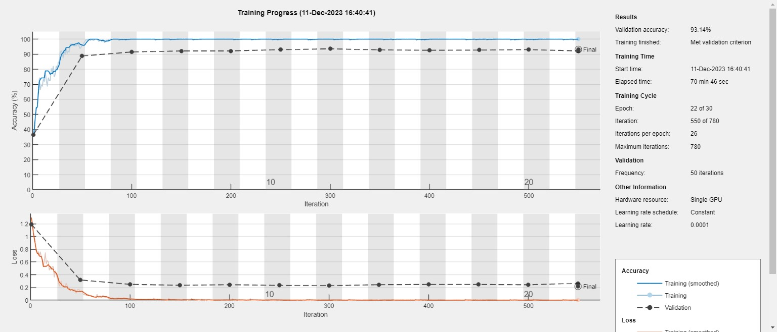

Şekil 15 MobileNetV2 Augmentli Eğitim Sonuçları

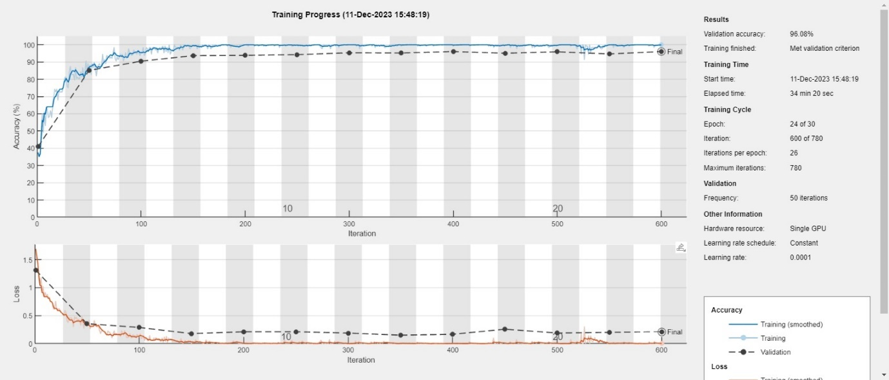

Şekil 16 GoogleNet Augmentli Eğitim Sonuçları

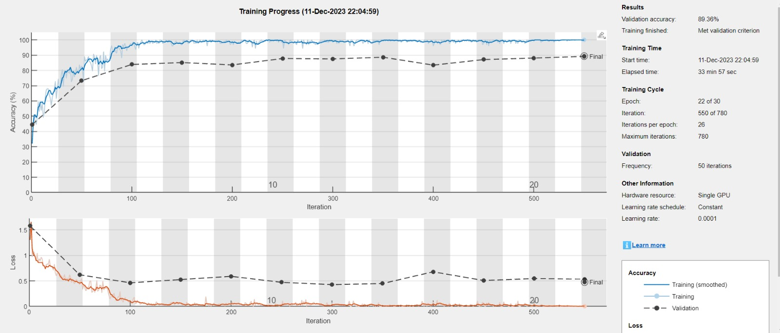

Şekil 17 OurCNN Augmentli Eğitim Sonuçları

# Göğüs Kanseri Tümör Tespit Uygulaması

Uygulamamız çalıştırıldığında, kullanıcı görüntü yükleyebileceği, ağı ve ağın eğitim durumunu seçebileceği bir arayüzle karşılanmaktadır.

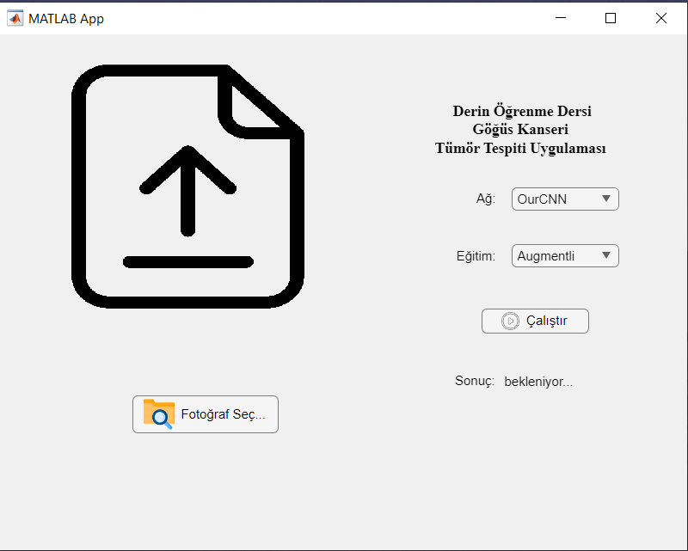

Şekil 18 Uygulamanın açılış ekranı

Bu ekranda kullanıcı bir görüntü seçtiği zaman, seçilen görüntü arka planda MATLAB’in hafızasına alınır. Kullanıcının ağ ve eğitim seçimleri de saklanır. Kullanıcı “Çalıştır” butonuna bastığı zaman, toplam 6 seçenekten biri diskten hafızaya alınır ve sınıflandırma işlemi başlatılır. İşlem bittiği zaman, “Sonuç” bölümüne, işlemin sonucu çıktı olarak basılır.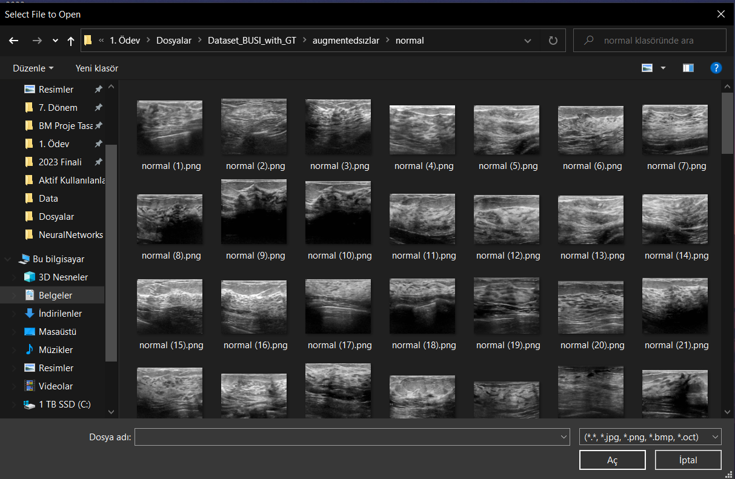

Şekil 19 "Fotoğraf seç" tuşuna basılınca çıkan örnek bir ekran

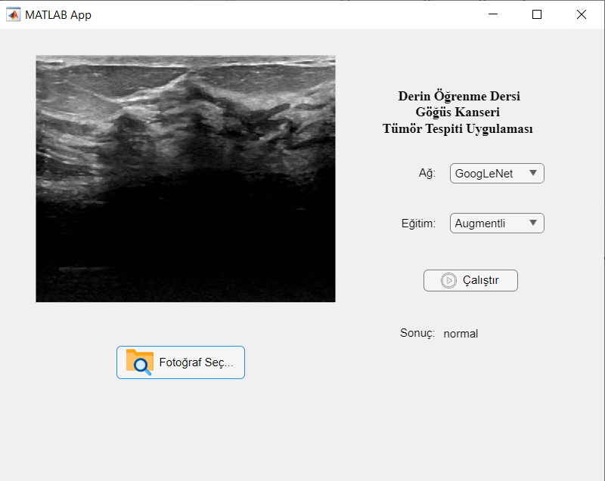

Şekil 20 Sınıflandırma sonucu görünen bir ekran görüntüsü

# Sonuç

Bu araştırma, göğüs kanseri tümörlerinin derin öğrenme teknikleri kullanılarak tespiti üzerine odaklanmıştır. Yapılan deneyler ve elde edilen sonuçlar, derin öğrenme modelinin bu tür tespit görevlerinde önemli bir başarı elde ettiğini göstermektedir. Derin öğrenme modellerinin gelişimi devam ettikçe, başarı oranları daha da yükselecektir. Yakın bir gelecekte, derin öğrenme modelleri, doktorlara yardımcı olarak kullanılabilecek bir doğruluk oranına varabilir.

1. **Referanslar**

[1] Rahman T, Chowdhury MEH, Khandakar A, Islam KR, Islam KF, Mahbub ZB, Kadir MA, Kashem S. Transfer Learning with Deep Convolutional Neural Network (CNN) for Pneumonia Detection Using Chest X-ray. Applied Sciences. 2020; 10(9):3233. https://doi.org/10.3390/app10093233

[2] Dina M. Ibrahim, Nada M. Elshennawy, Amany M. Sarhan, Deep-chest: Multi-classification deep learning model for diagnosing COVID-19, pneumonia, and lung cancer chest diseases, Computers in Biology and Medicine, Volume 132, 2021, 104348, ISSN 0010-4825, <https://doi.org/10.1016/j.compbiomed.2021.104348>.

[3] A. Hijab, M. A. Rushdi, M. M. Gomaa and A. Eldeib, "Breast Cancer Classification in Ultrasound Images using Transfer Learning," 2019 Fifth International Conference on Advances in Biomedical Engineering (ICABME), Tripoli, Lebanon, 2019, pp. 1-4, doi: 10.1109/ICABME47164.2019.8940291

[4] Yeşim Eroğlu, Muhammed Yildirim, Ahmet Çinar, Convolutional Neural Networks based classification of breast ultrasonography images by hybrid method with respect to benign, malignant, and normal using mRMR, Computers in Biology and Medicine, Volume 133, 2021, 104407, ISSN 0010-4825, https://doi.org/10.1016/j.compbiomed.2021.104407.

[5] P. Khanna, M. Sahu and B. Kumar Singh, "Improving the classification performance of breast ultrasound image using deep learning and optimization algorithm," 2021 IEEE International Conference on Technology, Research, and Innovation for Betterment of Society (TRIBES), Raipur, India, 2021, pp. 1-6, doi: 10.1109/TRIBES52498.2021.9751677.

[6] B. Zeimarani, M. G. F. Costa, N. Z. Nurani, S. R. Bianco, W. C. De Albuquerque Pereira and C. F. F. C. Filho, "Breast Lesion Classification in Ultrasound Images Using Deep Convolutional Neural Network," in IEEE Access, vol. 8, pp. 133349-133359, 2020, doi: 10.1109/ACCESS.2020.3010863.

[7] M. I. Daoud, S. Abdel-Rahman and R. Alazrai, "Breast Ultrasound Image Classification Using a Pre-Trained Convolutional Neural Network," 2019 15th International Conference on Signal-Image Technology & Internet-Based Systems (SITIS), Sorrento, Italy, 2019, pp. 167-171, doi: 10.1109/SITIS.2019.00037.

[8] Indraswari, Rarasmaya, Rika Rokhana, and Wiwiet Herulambang. "Melanoma image classification based on MobileNetV2 network." Procedia computer science 197 (2022): 198-207.

[9] DEMİR, Fatih. "Derin öğrenme tabanlı yaklaşımla kötü huylu deri kanserinin dermatoskopik görüntülerden saptanması." Fırat Üniversitesi Mühendislik Bilimleri Dergisi 33.2 (2021): 617-624.

[10] Toğaçar, Mesut, and Burhan Ergen. "Biyomedikal Görüntülerde Derin Öğrenme ile Mevcut Yöntemlerin Kıyaslanması." Fırat Üniversitesi Mühendislik Bilimleri Dergisi 31.1 (2019): 109-121.

[11] DOĞAN, Ferdi, and İbrahim TÜRKOĞLU. "Derin öğrenme algoritmalarının yaprak sınıflandırma başarımlarının karşılaştırılması." Sakarya University Journal of Computer and Information Sciences 1.1 (2018): 10-21.

[12] https://www.kaggle.com/datasets/aryashah2k/breast-ultrasound-images-dataset/ web adresi.